Ansprechpartner:  Anna Schmidt  Römheld Beteiligungsgesellschaft mbH  Marketing Manager  Tel: +49 6405 89 254  Mobil: +49 174 3127 740  E-Mail: a.schmidt@roemheld.de  F. Stephan Auch  auchkomm Unternehmenskommunikation  Tel.: 0911 27 47 100  E-Mail: fsa@auchkomm.de | Römheld GmbH  Friedrichshütte  Römheldstraße 1-5  35321 Laubach  Germany  Tel.: +49 (0) 6405 / 89-0  Fax: +49 (0) 6405 / 89-211  E-Mail: info@roemheld.de  www.roemheld.de
Presse-Information 1/2026

- ROEMHELD präsentiert neuen innovativen Kompaktspanner mit patentierter Kinematik
- Erstmals direkt in kleinsten geschlossenen Taschen, Nuten und Aussparungen spannen
- Ohne zusätzliche Spannstellen und Platzbedarf für die Hebelbewegung
Laubach, den 13. Februar 2026. Ein neu entwickelter hydraulischer Kompaktspanner mit horizontalem Hub ermöglicht erstmals das direkte Spannen in kleinsten geschlossenen Taschen, Nuten und Aussparungen. ROEMHELD hat das Element so optimiert, dass es selbst Werkstücke und Vorrichtungen in beengten Bauräumen mit maximaler Spannkraft und hoher Wiederholgenauigkeit spannt.
Die Innovation liegt in der bislang weltweit einzigartigen, patentierten Kinematik: Der Spannhebel bewegt sich zunächst horizontal in die zu spannende Stelle des Werkstücks. Anschließend spannt er vertikal nach unten. Dieser Bewegungsablauf erlaubt eine platzsparende Werkstückaufnahme mit exakter Positionierung.
Bisher mussten Zerspaner bei solchen Spannaufgaben Bauteilen oft zusätzliche Spannstellen hinzufügen und diese in Folgeoperationen wieder entfernen. Die hierbei verursachten Mehrkosten und verlängerten Prozesszeiten vermeidet der neue Kompaktspanner.
Er eignet sich insbesondere für Gussteile, Werkzeuge, Formen und Vorrichtungen, die in sehr schmalen Nuten, Aussparungen oder Taschen gespannt werden müssen. Typische Einsatzfälle finden sich in der Mehrseitenbearbeitung von gegossenen Werkstücken aus Aluminium oder Grauguss.
Präzises und kraftvolles Spannen auf engstem Raum
Die Neuheit ist platzsparend als Einsteckausführung verfügbar. Angeboten wird sie wahlweise mit einem Standardspannhebel oder einem Rohling, der individuell an spezifische Werkstückgeometrien angepasst werden kann. Eine Schnellfixierung erlaubt den einfachen Wechsel und erhöht die Flexibilität bei unterschiedlichen Spannaufgaben.
Mit einer Spannkraft von 6,5 kN bei einem maximalen Betriebsdruck von 220 bar und einem horizontalen Hub von 8 mm bietet das hydraulisch doppeltwirkende Spannelement trotz minimaler Abmessungen hohe Leistung.
Der vertikale Spannhub beträgt 4 mm – über die gesamte Strecke kann an jeder beliebigen Position gespannt werden. Diese Flexibilität ermöglicht das sichere Fixieren auch bei Werkstücken mit Maßtoleranzen.
Prozesssicherheit durch integrierte Kontrollen
Für maximale Prozesssicherheit in automatisierten Fertigungsumgebungen ist die Innovation in drei Ausführungen lieferbar. Zur Wahl stehen neben einer Ausführung ohne Positionskontrolle Varianten mit pneumatischer Spann- oder Entspannkontrolle.
Sofort verfügbar
Der neue Kompaktspanner mit horizontalem Hub ist ab sofort lieferbar. „Wir lösen mit diesem Spannelement ein Problem, das viele Fertigungsbetriebe kennen", betont Volker Schlautmann, Leiter Value Stream bei ROEMHELD. „Die patentierte Kinematik ermöglicht Spannoperationen, die bisher technisch nicht oder nur mit erheblichem Mehraufwand möglich waren. Gleichzeitig ist die Einbaulage flexibel wählbar, zudem lässt sich die Einsteckausführung rohrleitungslos montieren."

Über ROEMHELD:
Ob Flugzeuge, Automobile, Werkzeugmaschinen oder Gehäuse für Smartphones: Technologien und Produkte von ROEMHELD kommen bei der Herstellung zahlreicher Industriegüter und Waren für den Endverbraucher seit über 80 Jahren zum Einsatz.
Innovative und smarte Spanntechnik-Lösungen für Werkstücke sowie für Werkzeuge in der Umformtechnik und Kunststoffverarbeitung bilden den Kern des kontinuierlich wachsenden Portfolios. Ergänzt wird es durch Komponenten und Systeme der Montage- und Handhabungstechnik, der Antriebstechnik und der Automation sowie durch Verriegelungen für Rotoren von Windenergieanlagen.
Neben einem ständig wachsenden Angebot von mehr als 25.000 Katalogartikeln ist ROEMHELD auf die Entwicklung und Herstellung von kundenspezifischen Lösungen spezialisiert und gilt international als einer der Markt- und Qualitätsführer.
Innovation durch Tradition: Seinen Ursprung hat ROEMHELD in der 1707 gegründeten Gießerei Friedrichshütte, die heute noch zur ROEMHELD Gruppe gehört und eines der ältesten aktiven Industrieunternehmen in Deutschland ist.
Die inhabergeführte Unternehmensgruppe beschäftigt an den drei Standorten Laubach, Wilnsdorf und Rankweil/Österreich etwa 500 Mitarbeiter und ist in über 50 Ländern mit Service- und Vertriebsgesellschaften vertreten. Mit Kunden insbesondere aus dem Maschinenbau, der Automobil-, der Luftfahrt- und der Agrarindustrie erzielt ROEMHELD jährlich einen Umsatz von mehr als 90 Mio. Euro.

Fotos:
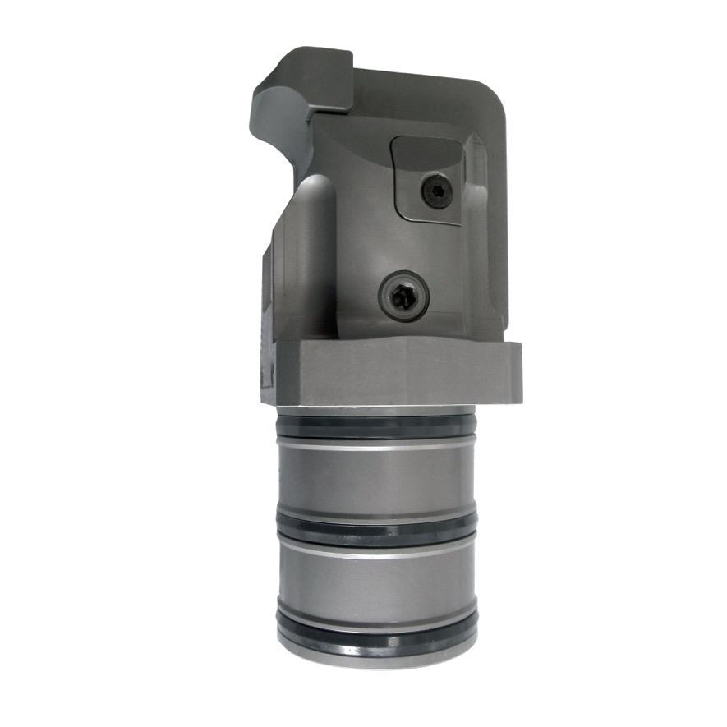
Foto 1:
Der von ROEMHELD neu entwickelte hydraulische Kompaktspanner mit horizontalem Hub ermöglicht erstmals das direkte Spannen in kleinsten geschlossenen Taschen, Nuten und Aussparungen (Foto: ROEMHELD).
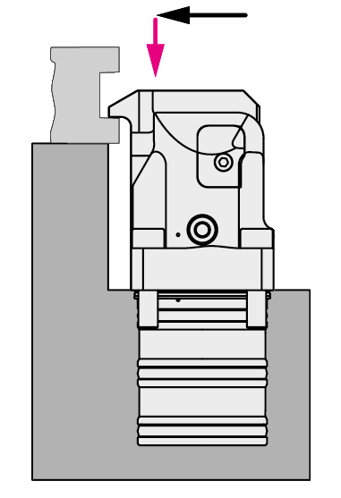
Foto 2:
Die Innovation liegt in der einzigartigen, patentierten Kinematik: Der Spannhebel bewegt sich zunächst horizontal in Richtung Werkstück und spannt anschließend vertikal nach unten (Foto: ROEMHELD).

Belegexemplar erbeten:
auchkomm Unternehmenskommunikation, F. Stephan Auch, Hochstraße 11, D-90429 Nürnberg, fsa@auchkomm.de, www.auchkomm.de.

